

*Дети во всем подражают взрослым,* ***поэтому ваш личный пример – самый хороший наставник.***

***Научите ребенка быть осторожным с незнакомыми людьми!***



***«Безопасность ребёнка при встрече с незнакомыми людьми»***

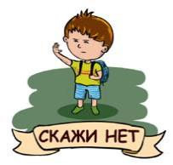

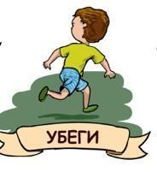





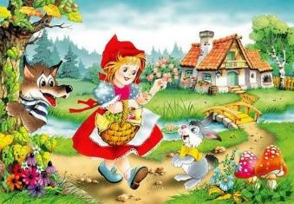

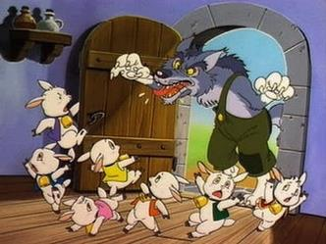

**Если ребенок не знает, как вести себя с незнакомыми людьми.**

Еще совсем недавно ваш кроха шагал рядом с вами, крепко держась за руку. Наступает время, когда руку необходимо немного расслабить, а затем и вовсе отпустить. Все чаще подросший ребенок будет гулять во дворе без мамы, но прежде, чем предоставить ребенку самостоятельность, необходимо обеспечить его безопасность. У ребенка нужно сформировать навыки общения с незнакомыми людьми, при этом, не нарушая гармонии его внутреннего мира.

***Ребенок и незнакомые люди.***

«Не бери конфеты у незнакомых людей!» - этому учат дошкольников тысячи родителей. И правильно делают. Дети должны уметь общаться не только с родными, друзьями и знакомыми, но и с чужими людьми. Объясните ребенку, как вести себя с незнакомцами, когда вы рядом и когда он один. Не нужно запугивать ребенка, просто научите его быть вежливым и доброжелательным.

***Чего нельзя делать?***

Не запугивайте ребенка незнакомцами. В состоянии паники человек (независимо от возраста) не может принимать верные решения. Не переживайте. Иногда родители считают, что ребенок надоедает взрослым, незнакомым людям своими приветствиями, и переживают из – за этого. Напрасно, ведь даже если они не отвечают, ребенок все равно получает полезный урок: он учится выбирать для приветствия наиболее подходящее время и место.

Родители должны обучать ребенка не только способам безопасности, но и воспитывать их вежливыми людьми. Научите ребенка отказывать в вежливой и доброжелательной форме.

В случае, когда взрослый незнакомец предлагает малышу пойти с ним посмотреть на щенят, котят, вежливость совсем неуместна. На такое предложение ребенок должен ответить: ***«Мне мама запрещает уходить с незнакомыми людьми, и если вы не отстанете от меня, я буду кричать».*** Невежливо, зато эффективно.

Объясните ребенку, к кому он должен обращаться в том случае, если потерял маму в супермаркете или на станции метро. С просьбой о помощи нужно обращаться к человеку в униформе, а на предложение незнакомых людей пойти поискать маму, отвечать конкретно: «Я останусь здесь, мама меня скоро найдет».

Детям лучше всего объяснить необходимость избирательных контактов на доступном для их понимания языке, без запугивания, в сказочной форме, когда герои попадают в схожие ситуации и достойно выходят из них.

Это могут быть простые народные сказки, которые учат осторожности или рассказы собственного сочинения «Колобок», «Красная Шапочка», «Волк и семеро козлят», «Серая шейка», «Приключения Буратино» и др.